МИНИСТЕРСТВО ОБРАЗОВАНИЯ РЕСПУБЛИКИ БЕЛАРУСЬ

Учреждение образования
«Гомельский государственный университет
имени Франциска Скорины»

Кафедра лесохозяйственных дисциплин

ЛЕСОЭКСПЛУАТАЦИЯ

Методические указания
по выполнению лабораторной работы № 24
для студентов специальности
1-75 01 01 – «Лесное хозяйство»

Гомель 2015

Лабораторная работа № 24

Устройство бревносбрасывателей

Цель: Изучение устройства бревносбрасывателей.

Материалы и оборудование: учебные плакаты, описания конструкций бревносбрасывателей, методические пособия.

Основные понятия по теме

Устройство и работа бревносбрасывателей

Бревносбрасыватели применяют при автоматизированной сброске бревен. Для этого их располагают вдоль лесотранспортера напротив лесонакопителей. Бревносбрасыватели подразделяются по роду привода их в действие на гравитационные и с принудительным сбрасыванием бревна, которые в свою очередь делятся на нерычажные, рычажные, сегментные и приводные.
При сортировке длина и диаметр сортируемых лесоматериалов определяются датчиками длины и датчиками диаметра автоматически путем замера проходящих мимо их бревен. Для чего датчики устанавливают у лесонакопителей, и при совпадении результатов замера с размерами бревен, сбрасываемых в данный лесонакопитель, автоматически подается команда на сброску без участия оператора.

В основе работы гравитационных бревносбрасывателей лежит поворот опоры бревна для придания ей уклона в сторону его скатывания. Для этого поворачивают поперечину (рисунок 24.1, а) или шарнирно скрепленную с поперечиной седловину, которая может наклоняться в одну (рисунок 24.1, б) или в обе стороны (рисунок 24.1, в) лесотранспортера. Для поворота поперечин на пути их движения с одной стороны лесотранспортера устанавливают наклонные направляющие подкладки (рисунок 24.1, а). В процессе движения конец поперечин поднимается на подкладку, что приводит к повороту поперечины и сбрасыванию бревна. В поперечинах с шарнирными седловинами для разгрузки бревна отводят упор, освобождающий хвостовик, при этом под действием силы тяжести бревна седловина поворачивается (рисунок 24.1, б, в).
а)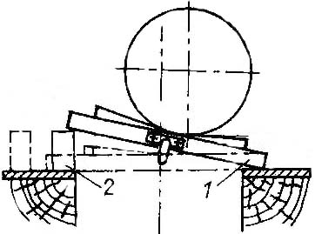 б)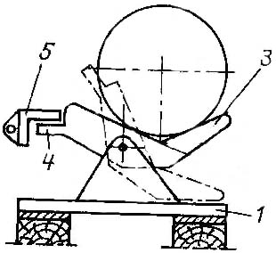 в)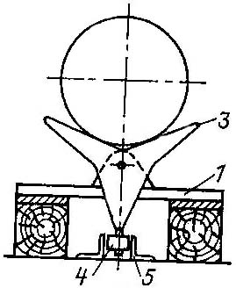

а – поперечины с наклонными направляющими подкладками;
б – поперечины с шарнирной седловиной для сброски бревна
в одну сторону; в – поперечины с шарнирной седловиной
для сброски бревна в обе стороны;
1 – поперечина; 2 – подкладка; 3 – шарнирная седловина;
4 – хвостовик; 5 – упор

Рисунок 24.1 − Гравитационные разгрузочные устройства

Разгрузочное устройство сортировочного продольного лесотранспортера ЛТ-86 (ЛТ-86А) (рисунок 24.2) имеет седловидную опору, состоящую из подвижной 11 и неподвижной частей 10. Подвижная часть 11 удерживается в рабочем положении поворотной защелкой 8, имеющей хвостовик 13. При подходе лесоматериала к месту его разгрузки на хвостовики 13 защелок с помощью электромагнита 7 воздействует продольная тяга 12, длина которой зависит от длины сбрасываемых бревен. Вследствие этого защелка 8 поворачивается освобождая подвижную часть 11 седловины, которая под действием силы тяжести бревна отклоняется в сторону разгрузки и по ней бревно скатывается с лесотранспортера. Отклоненные подвижные части седловин возвращаются в рабочее положение и входят в зацепление с защелкой 8, на хвостовик 13 которой воздействует пружина 14, с помощью направляющих уголков, установленных у натяжной станции.
Для работы гравитационных бревносбрасывателей не требуется привод (для сброски используется потенциальная энергия бревна); короткое время сброски, благодаря чему уменьшается разброс торцов бревен; можно подавать бревна на транспортер с минимальными разрывами между торцами и повышается производительность транспортера; плавная безударная сброска бревен.

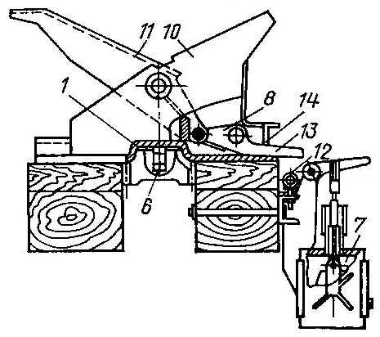

1 – поперечина; 6 – цепь; 7 – электромагнит; 8 – защелка;
10 – неподвижная часть опоры; 11 – подвижная часть опоры;
12 – продольная тяга; 13 – хвостовик; 14 – пружина

Рисунок 24.2 − Гравитационное разгрузочное устройство
лесотранспортера ЛТ-86 (ЛТ-86А)

Нерычажный бревносбрасыватель (рисунок 24.3) представляет собой косой упор (балка, щит), поставленный над поперечинами поперек лесотранспортера под углом к направлению движения тягового органа. Бревно, двигаясь вместе с тяговым органом, встречает на своем пути упор. При этом торец бревна начинает скользить по упору и сдвигается в сторону, что и приводит к сбрасыванию бревна с поперечин.

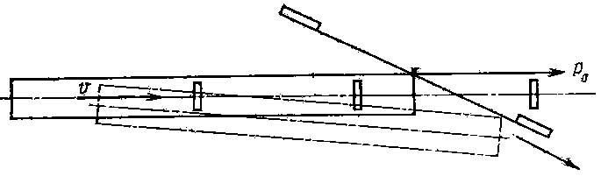

Рисунок 24.3 − Схема нерычажного бревносбрасывателя

Рычажные бревносбрасыватели могут быть фрикционные (рычажные, секторные или сегментные) и приводные.
В основу принципа действия фрикционного рычажного бревносбрасывателя (рисунок 24.4) положено использование силы трения (сцепления) между концами рычагов и боковой поверхностью бревна. Рычаги бревносбрасывателя АО и СО вращаются в горизонтальной плоскости и соединены между собой тягой. Под действием силы Р₁ приложенной к тяге, рычаги поворачиваются до встречи с бревном. После этого сила трения, возникающая между концами рычагов и поверхностью бревна, двигает рычаги, перемещая бревно в поперечном направлении до сброски его с поперечин лесотранспортера. После сбрасывания бревна рычаги возвращаются в начальное положение посредством противовеса, подвешенного к канату и действующего на рычаги через блок, или пружины.

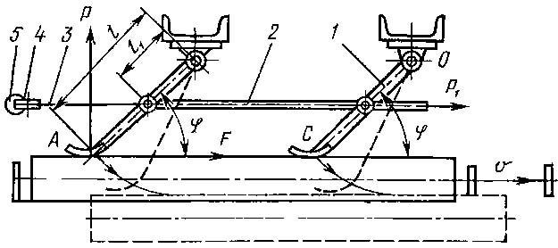

1 – рычаги; 2 – тяга; 3 – канат; 4 – блок; 5 – противовес

Рисунок 24.4 − Фрикционный рычажный бревносбрасыватель

Фрикционный секторный бревносбрасыватель состоит из двух поворотных секторов и их привода. Каждый из секторов представляет собой совокупность рычагов переменной длины, расположенных под углом друг к другу, обеспечивающим постоянный угол встречи их с бревном (рисунок 24.5).
Для разгрузки продольных лесотранспортеров находят применение фрикционные секторные бревносбрасыватели ЛР-142 и ЦЛР-118. Бревносбрасыватель ЛР-142 (рисунок 24.5) имеет два сектора 1, установленных на вертикальных валах 2 конических редукторов 3. На боковой поверхности секторов 1 имеются заостренные ребра, обеспечивающие более надежное сцепление с поверхностью сбрасываемого бревна. Секторы 1 приводятся во вращение от электродвигателя 8 мощностью 0,8 кВт через редуктор 7, кулачковую 6 и фрикционную 5 муфты и соединительный вал 4. Для сбрасывания бревна секторы 1 поворачиваются, при этом заостренные ребра прижимаются к боковой поверхности бревна и врезаются в нее. После этого вращение секторов 1 происходит благодаря силе трения между бревном и ребрами секторов. В связи с переменной величиной радиуса сектора бревно постепенно смещается секторами в поперечном направлении и сбрасывается с поперечин. После сброски секторы продолжают поворачиваться в том же направлении до исходного положения.

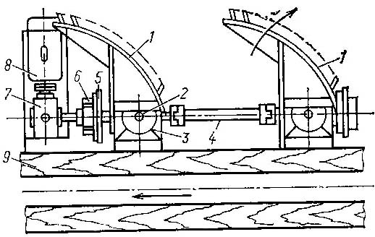

1 – сектор; 2 – вал сектора; 3 – конический редуктор;
4 – соединительный вал; 5 – фрикционная муфта; 6 – кулачковая
муфта; 7 – редуктор привода; 8 – электродвигатель; 9 – опора
поперечин лесотранспортера

Рисунок 24.5 − Фрикционный секторный бревносбрасыватель ЛР-142

Приводные рычажные бревносбрасыватели отличаются наличием специального приводного механизма. Сбрасывающие рычаги приводных бревносбрасывателей могут иметь движение в плоскости нормальной к оси бревна или параллельной ей.
При небольших объемах раскряжевки (70–90 м³/см) и ограниченном числе сорторазмеров (до 5) возможна сортировка бревен стреловыми гидроманипуляторами.
Сортировочно-пакетирующий участок располагают в зоне действия консольно-козлового или башенного крана. Нерассортированные сортименты поступают на питатель 1 (рисунок 24.6), откуда их поштучно забирает самоходный полноповоротный манипулятор 2, передвигающийся по рельсовому пути 4, и укладывает в соответствующие лесонакопители 3. Кран забирает сформированную в накопителе пачку и укладывает ее в штабель или грузит на железнодорожный подвижной состав.

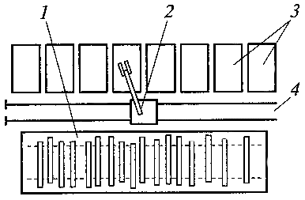

1 – питатель; 2 – самоходный манипулятор;
3 – лесонакопители; 4 – рельсовый путь

Рисунок 24.6 – Схема использования манипулятора
при сортировке бревен

Часовая производительность сортировочно-пакетирующего участка с двумя манипуляторами, каждый из которых обслуживается одним оператором, составляет 35–45 м³. Такие установки менее металлоемки по сравнению с продольными транспортерами и требуют более простых и дешевых строительно-монтажных работ.

Особенности различных лесотранспортеров

В настоящее время на сортировке круглых лесоматериалов применяются продольные лесотранспортеры с круглозвенной цепью Б-22У-1А, Б-22-3, БА-3, ТС-7, с разборной цепью ЛТ-44, ЛТ-86Б, ЛТ-182 и канатные ТТС, БСТ-5.
Транспортеры Б-22У-1А и ЛТ-44 – цепные, имеют длину секции соответственно 120 и 130 м. Б-22У-1А выпускается с круглозвенной сварной цепью и предназначен для сортировки круглых лесоматериалов диаметром до 0,9 м и длиной от 2,7 м до 10 м. Расстояние между поперечинами 1,63 м. Скорость движения тягового органа 0,6 м/с или 0,8 м/с, мощность приводного электродвигателя 18,5 кВт.
В ЛТ-44 применяется тяговая разборная цепь, и им можно сортировать круглые лесоматериалы диаметром до 1 м и длиной 2–10 м. Скорость движения тягового органа 0,65 или 0,8 м/с, что зависит от конструкции привода. Мощность приводного электродвигателя 17 кВт.
Лесотранспортер Б-22-3 имеет длину 140 м, мощность двигателя 28 кВт.
Лесотранспортер БА-3 выпускается с круглозвенной цепью. Длина секции 50 м, скорость цепи 0,5 м/с, мощность двигателя 10 кВт.
Лесотранспортер ТС-7 оборудован гравитационными сбрасывателями. Тяговым органом служит круглозвенная цепь, расстояние между поперечинами 816 мм. Скорость цепи 0,65 м/с, длина транспортера 120 м, мощность 30 кВт.
Лесотранспортер ЛТ-86Б (ЛТ-86А) – автоматизированный с гравитационными бревносбрасывателями односторонней сброски. Длина секции транспортера 130 м, цепь –тяговая, разборная, расстояние между поперечинами 1,6 и 0,8 м. Скорость движения тягового органа 0,8 и 1,2 м/с. Транспортер предназначен для сортировки бревен диаметром до 1 м и длиной 1,6–6,5 м. Минимально допустимый разрыв между торцами смежных бревен не менее 0,2 м. Мощность двигателя 40 и 37 кВт.
Транспортер ЛТ-182 – автоматизированный, цепной с гравитационными сбрасывателями двухсторонней сброски, предназначен для сортировки круглых лесоматериалов на нижних складах с годовым грузооборотом 200 тыс. м³ и более. Диаметр сортируемых бревен 6–60 см, длина – 3,2–6,5 м. Скорость движения тягового органа транспортера 1,2 м/с. Длина секции транспортера не менее 75 м.
Канатные лесотранспортеры ТТС-1 и БСТ-5 в качестве тягового органа имеют стальной канат диаметром 24 мм. Скорость его движения соответственно 0,65; 0,6 и 1,25 м/с, мощность двигателя 16 кВт и 20 кВт, длина транспортеров 300 м.

Для механизации сброски бревен с этих транспортеров выпускаются фрикционные рычажные бревносбрасыватели БС-2М, ЛТ-166 и ТС-78.
ЛТ-166 выпускаются комплектами из 8 бревносбрасывателей в каждом и могут сбрасывать бревна диаметром от 12 до 60 см и длиной от 3 до 6,5 м. Привод включения бревносбрасывателей на сброску бревна электромагнитный, а управление их работой – дистанционное.
ТС-78 – бревносбрасыватель с электромеханическим приводом и предназначен для сброски бревен с транспортера диаметром от 6 до 60 см и длиной 1,6–6,5 м. Продолжительность сброски бревна 2 с. В комплект входят 16 бревносбрасывателей.
Фрикционные секторные бревносбрасыватели ЛР-142 и ЦЛР-118 применяются для сброски бревен диаметром от 12 до 80 см и длиной от 3 до 10 м.

Ход работы

1 Изучить принцип работы гравитационных бревносбрасывателей.
2 Зарисовать схемы гравитационных бревносбрасывателей.
3 Изучить устройство и работу гравитационного бревносбрасывателя установки ЛТ-86Б.
4 Зарисовать схему гравитационного бревносбрасывателя установки ЛТ-86Б.
5 Изучить работу нерычажного бревносбрасывателя.
6 Зарисовать схему нерычажного бревносбрасывателя.
7 Изучить устройство и работу фрикционного рычажного бревносбрасывателя.
8 Зарисовать схему фрикционного рычажного бревносбрасывателя.
9 Изучить устройство и работу фрикционного секторного бревносбрасывателя.
10 Зарисовать схему фрикционного секторного бревносбрасывателя.
11 Изучить работу стрелового гидроманипулятора.

Вопросы для самоконтроля

1 Каков принцип работы гравитационных бревносбрасывателей?
2 Каково устройство и работа гравитационного бревносбрасывателя установки ЛТ-86Б?
3 Как работает нерычажный бревносбрасыватель?
4 Каково устройство и работа фрикционного рычажного бревносбрасывателя?
5 Каково устройство и работа фрикционного секторного бревносбрасывателя?
6 Каков принцип работы стрелового гидроманипулятора?
7 В чем заключаются особенности различных лесотранспортеров?

Литература

1 Матвейко, А. П. Технология и оборудование лесозаготовительного производства : учебник / А. П. Матвейко. – Мн. : Техноперспектива, 2006. – С. 340–353.
2 Гороховский, К. Ф. Машины и оборудование лесосечных и лесоскладских работ : учебное пособие для вузов / К. Ф. Гороховский, Н. В. Лившиц. – М. : Экология, 1991. – С. 171–190.
3 Лесоэксплуатация : учебник для студ. высш. учеб. заведений / В. И. Патякин, Э. О. Салминен, Ю. А. Бит и др. – М. : Академия, 2006. – С. 123–128.

